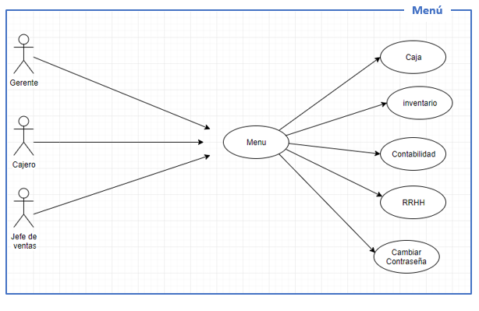

|  |  |
| --- | --- |
| Caso de uso Menú |  |
| Actores | Usuario |
| Objetivo | Mostrar los módulos del menú |
| Precondición | Iniciar sección |
| Flujo básico | El usuario verá las opciones correspondientes según su nivel de privilegios. |
| Flujo Alternativo |  |
| Post-Condición | Inventario, caja, Contabilidad, RRHH. |

|  |  |  |
| --- | --- | --- |
| Actor | Tipo | Rol |
| Gerente | Primario | Tiene privilegios de actualizar el inventario,  Tiene privilegio para el control de usuarios (RRHH),  Tiene acceso a la contabilidad de la empresa. |
| Cajero | Primario | Tiene privilegios para facturar. |
| Jefe de ventas | Primario | Tiene el privilegio de ver los reportes de ventas |

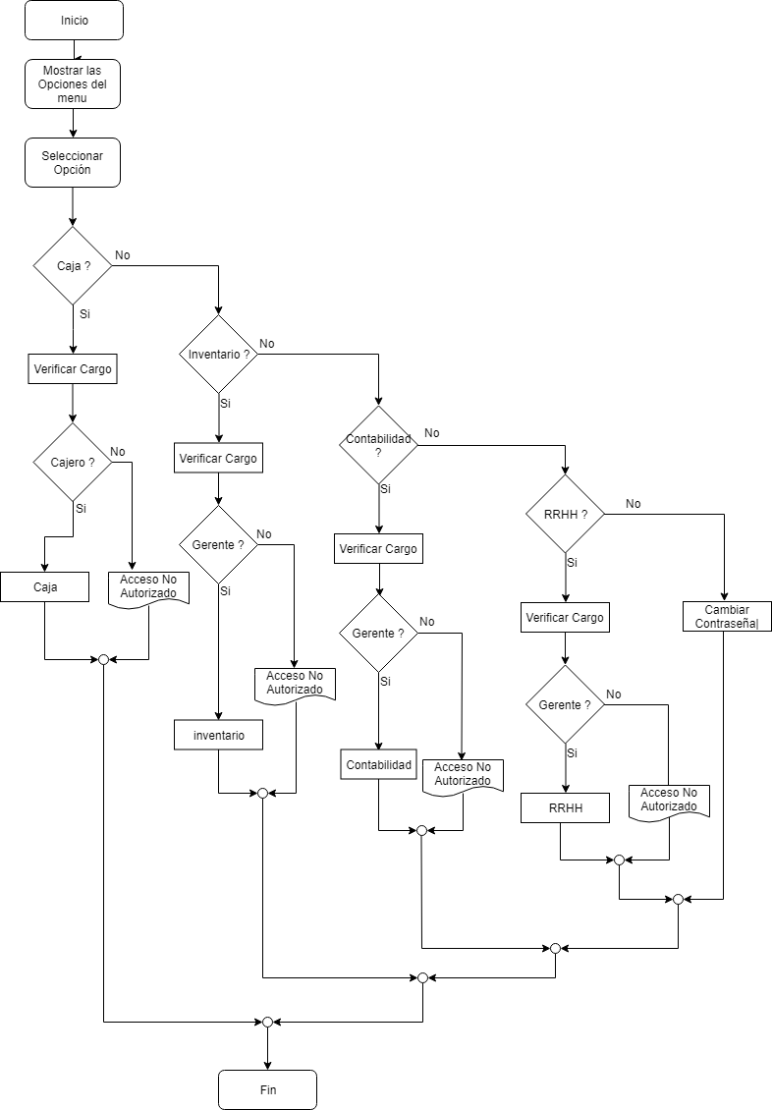**Flujograma de menú**